Infoblatt: Multimediale Geräte
Welche dieser Geräte kennen Sie schon? Welche haben Sie bei sich zu Hause?
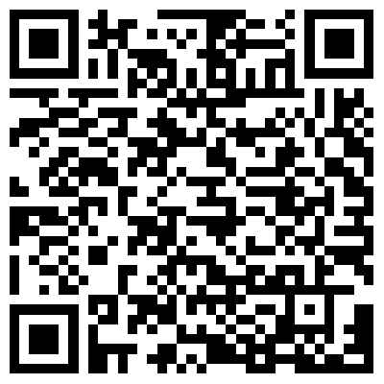
Auf der Internetseite: https://view.genial.ly/5f195ef7fbeabf0cf7b3bade/interactive-image-multimediale-gerate
können Sie mehr erfahren.

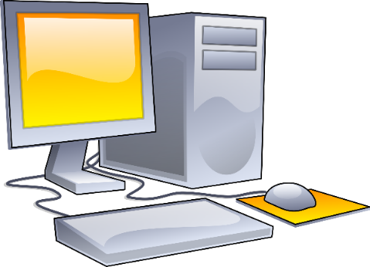 | Computer  (Stand-Computer)  mit Tastatur, Maus und Monitor
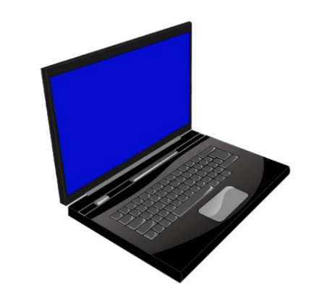 | Laptop  mit Touchpad
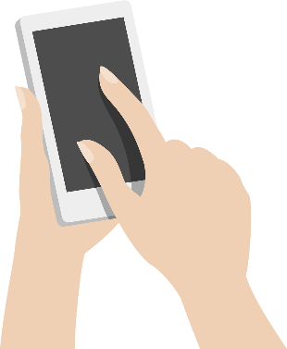 | Smartphone

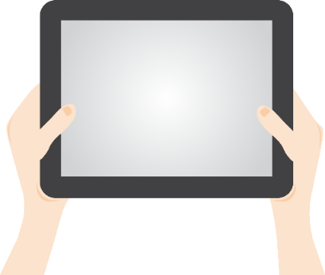 | Tablet
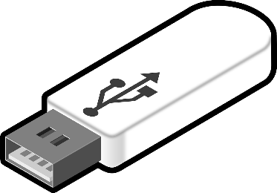 | USB-Stick
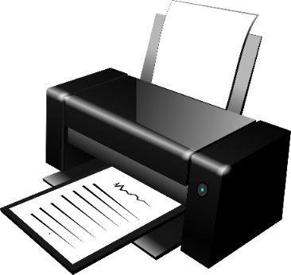 | Drucker
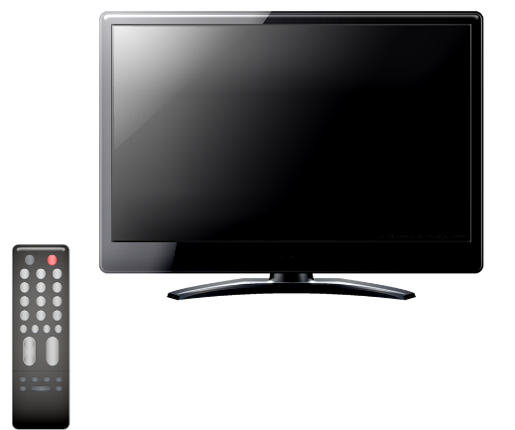 | Fernseher  mit Fernbedienung

